STRUČNI AKTIV BIOLOGIJE I KEMIJE
OŠ PETRA KREŠIMIRA IV., ŠIBENIK
Odgojno-obrazovni ishodi
PREDMETI: KEMIJA 7, BIOLOGIJA 7, PRIRODA 5

KEMIJA – 7. RAZRED
odgojno obrazovni ishod | koncept: tvari
 | razine ostvarenosti
 | zadovoljavajuća | dobra | vrlo dobra | iznimna
KEM OŠ A.7.1.Istražuje sastav, svojstva i vrstu tvari | opisuje svojstva, sastav i vrstu poznatih tvari | razvrstava tvari prema svojstvima, sastavu i vrsti | uspoređuje tvari prema svojstvima, sastavu i vrsti | istražuje svojstva, sastav i vrstu tvari
KEM OŠ A.7.2. Primjenjuje kemijsko nazivlje i simboliku za opisivanje sastava tvari | navodi definicije osnovnih pojmova kemijskog nazivlja i simbolike | razlikuje značenja simboličkih prikaza kemijskih elemenata, elementarnih tvari i spojeva | objašnjava značenja različitih simboličkih prikaza | primjenjuje kemijsko nazivlje i simboliku
KEM OŠ A.7.3. Kritički razmatra upotrebu tvari i njihov utjecaj na čovjekovo zdravlje i okoliš | opisuje upotrebu anorganskih i organskih tvari te njihov utjecaj na čovjekovo zdravlje i okoliš | objašnjavaupotrebu anorganskih i organskih tvari te njihov utjecaj na čovjekovo zdravlje i okoliš | istražuje upotrebu anorganskih i organskih tvari, metode njihova zbrinjavanja i odlaganja u okoliš te njihov utjecaj na čovjekovo zdravlje i okoliš | kritički razmatra upotrebu anorganskih i organskih tvari, metode njihova zbrinjavanja i odlaganja u okoliš te utjecaj navedenih tvari na čovjekovo zdravlje i okoliš

odgojno obrazovni ishod | koncept: promjene i procesi
 | razine ostvarenosti
 | zadovoljavajuća | dobra | vrlo dobra | iznimna
KEM OŠ B.7.1. Analizira fizikalne i kemijske promjene | navodi primjere fizikalnih i kemijskih promjena te prepoznaje njihove utjecaje na okoliš | opisuje različite fizikalne i kemijske promjene te s pomoću rezultata pokusa opisuje njihove utjecaje na okoliš i | istražuje vrste fizikalnih i kemijskih promjena iz svoje okoline te uspoređuje njihove utjecaje na okoliš | analizira primjere fizikalnih i kemijskih promjena koji nisu prethodno obrađeni te kritički razmatra njihove utjecaje na okoliš
KEM OŠ B.7.2. Istražuje razliku u brzinama različitih promjena | prepoznaje razliku u brzinama promjena nabrajajući čimbenike koji utječu na brzinu promjena | razvrstava fizikalne i kemijske promjene na temelju njihovih različitih brzina  istražuje razliku u brzinama promjena te utjecaj različitih čimbenika na brzinu promjena | objašnjava razliku u brzinama promjena te utjecaj različitih čimbenika na brzinu promjena | istražuje razliku u brzinama promjena te utjecaj različitih čimbenika na brzinu promjena

odgojno obrazovni ishod | koncept: energija
 | razine ostvarenosti
 | zadovoljavajuća | dobra | vrlo dobra | iznimna
KEM OŠ C.7.1. Analizira izmjenu energije između sustava i okoline | navodi primjere izmjena energije između sustava i okoline na osnovi razlike u temperaturama | opisuje fizikalne i kemijske promjene tijekom kojih dolazi do izmjene energije između sustava i okoline na primjerima iz svakodnevnoga života | objašnjava promjene temperature u sustavu i okolini tijekom fizikalnih i kemijskih promjena na temelju pokusa | analizira izmjenu energije između sustava i okoline uzrokovanu fizikalnim i kemijskim promjenama koristeći se eksperimentalnim vještinama
KEM OŠ C.7.2. Povezujepromjene energije unutar promatranog sustava s makroskopskim promjenama | navodi primjere pretvorbi energije iz svakodnevnoga života i u okolišu | opisuje različite pretvorbe energije na primjerima iz svakodnevnoga života i u okolišu | objašnjavamogućnost korištenja energijom pri fizikalnim i kemijskim promjenama | povezuje promjene energije unutar promatranoga sustava s makroskopskim promjenama opaženima u okolišu ili tijekom pokusa
KEM OŠ C.7.3. Procjenjujeučinkovitost i utjecaj različitih izvora energije na okoliš | navodi najčešće korištene izvore energije | objašnjava utjecaj različitih izvora energije na okoliš | uspoređuje različite izvore energije prema energijskoj učinkovitosti | procjenjuje prednosti i nedostatke različitih izvora energije na temelju njihove energijske učinkovitosti te utjecaja na okoliš

odgojno obrazovni ishod | koncept: prirodoznanstveni pristup
 | razine ostvarenosti
 | zadovoljavajuća | dobra | vrlo dobra | iznimna
KEM OŠ D.7.1. Povezuje rezultate i zaključke istraživanja s konceptualnim spoznajama | uočava problem,opisuje apa raturu potrebnu za izvedbu odabranoga istraživanja te bilježi opažanja | uz učiteljevu pomoćoblikuje istraži vačko pitanje i izvodimjerenja i/ili postupke koji su dio istraživanja | samostalno oblikujeistraži vačko pitanje teizvodi mjerenja i postupke koji su dio istraživanja | povezuje rezultate i zaključke istraživanja s konceptualnim spoznajama te prikupljene podatke prikazuje u obliku izvješća
KEM OŠ D.7.2. Primjenjuje matematička znanja i vještine | opisuje pojave koristeći fizikalne veličine pišući odgovarajuće matematičke izraze i pravilno prikazujući mjerne jedinice | rješava zadatke vezane uz sastav smjese, zakon o očuvanju mase i broj subatomskih čestica. | rješava zadatke prikazujući mjerne jedinice | kombinira matema tičke izraze pri rješavanju složenih zadatak
KEM OŠ D.7.3. Uočava zakonitosti uopćavanjem podataka prikazanih tekstom, crtežom modelima, tablicama i grafovima | sintetizira podatke prikupljene radom na tekstu, koristi se crtežima te iz grafičkoga prikaza i tablica očitavapodatke | brojčane podatkeprikazuje tabl ično ili u obliku grafova pravilno označavajući koordinacijske osi | međusobnouspoređuje cr teže, tablične i grafičke prikaze te izvodizaključke na temelju prikazanih rezultata | uočava zakonitosti uopćavanjem podataka prikazanih tekstom, crtežom, modelima, tablicama i grafovima te ih opisuje riječima

BIOLOGIJA- 7. RAZRED

Odgojno-obrazovni ishod | Razina ostvarenosti
 | zadovoljavajuća | dobra | vrlo dobra | iznimna
OŠ BIO A.7.1.  Uspoređuje različite veličine u živome  svijetu te objašnjava princip građe živih bića | razlikuje jednostanične i višestanične organizme; prepoznaje princip ekonomičnosti u omjeru površine i volumena živih  struktura | povezuje brojnost stanica s veličinom organizma;  opisuje princip ekonomičnosti u omjeru površine i volumena živih struktura | raspravlja o razlikama/sličnostima jednostanične i višestanične  organizacije; objašnjava princip ekonomičnosti u omjeru površine i volumena živih struktura | raspravlja o prednostima/nedostatcima jednostanične i višestanične  organizacije; povezuje odnos površine i volumena s preživljavanjem organizma
OŠ BIO A.7.2.  Povezuje usložnjavanje građe s razvojem novih svojstava u različitih organizama | prepoznaje  zajednička obilježja živih bića, osnovne dijelove  stanice/  organizma, uloge i položaj najvažnijih organa te osnovne značajke građe odabranih skupina | opisuje zajednička obilježja živih bića, osnovne dijelove stanice/  organizma, uloge i položaj najvažnijih organa te osnovne značajke građe odabranih skupina | povezuje brojnost organela sa zadaćom stanice, a građu organa/ organskih sustava s njihovim osnovnim ulogama te objašnjava najvažnije značajke građe predstavnika odabranih skupina | procjenjuje  povezanost oblika, građe i zadaće stanice/organa/  organizma te uspoređuje značajke predstavnika odabranih skupina
OŠ BIO B.7.1.  Uspoređuje osnovne životne funkcije pripadnika različitih skupina živoga svijeta | prepoznaje osnovne uloge organskih sustava u preživljavanju organizma; opisuje smjer prijelaza tvari kroz staničnu membranu na poznatome primjeru | opisuje uloge organskih sustava u preživljavanju organizma; prepoznaje povezanost svojstava vode s transportom tvari kroz membranu | objašnjava uloge organskih sustava u pravilnome funkcioniranju organizma; predviđa smjer kretanja čestica kroz staničnu membranu povezujući transport tvari s komunikacijom stanice i okoline | uspoređuje načine funkcioniranja različitih organizama povezujući ih s preživljavanjem; predviđa smjer kretanja čestica kroz staničnu membranu povezujući ga s funkcioniranjem organizma
OŠ BIO B.7.2.  Analizira utjecaj životnih navika i rizičnih čimbenika na zdravlje organizma ističući važnost prepoznavanja simptoma bolesti i pravovremenoga poduzimanja mjera zaštite | prepoznaje osnovne rizične čimbenike povezujući ih s razvojem bolesti uz naglašavanje važnosti osobne higijene i prevencije; opisuje i pokazuje osnovne postupke pružanja prve pomoći | opisuje posljedice djelovanja rizičnih čimbenika, načine prevencije te važnost provjere zdravstvenoga stanja organizma | objašnjava važnost pravovremenoga saniranja narušenoga zdravlja te povezuje epidemiološki lanac i mjere sprečavanja širenja zaraze | objašnjava principe vraćanja organizma u uravnoteženo stanje i daje nove primjere koji opisuju uzročno-posljedične odnose okolišnih čimbenika i zdravlja
OŠ BIO B.7.3.  Stavlja u odnos prilagodbe živih bića i životne uvjete | prepoznaje povezanost prilagodbi organizama sa životnim uvjetima | uspoređuje prilagodbe različitih organizama povezujući ih sa životnim uvjetima | povezuje prilagodbe s preživljavanjem živih bića na određenome staništu | povezuje prilagodbe s preživljavanjem živih bića uspoređujući životne uvjete tijekom prošlosti i danas te objašnjava uzročno-posljedične veze ukazujući na međuovisnost živih bića i okoliša
OŠ BIO C.7.1.  Uspoređuje načine prehrane te procese vezanja i oslobađanja energije u različitih organizama | opisuje organizme s obzirom na način prehrane povezujući fotosintezu i stanično disanje s aerobnim životnim uvjetima, a vrenje s anaerobnim uvjetima; prepoznaje ulogu vrenja u svakodnevnome životu povezujući ga sa saprofitima (saprotrofima) | opisuje procese fotosinteze i staničnoga disanja povezujući ih s odgovarajućim organelima u kojima se zbivaju; opisuje primjenu procesa vrenja u svakodnevnome životu na jednostavnim primjerima | objašnjava povezanost procesa fotosinteze i staničnoga disanja; daje primjere koji potvrđuju prisutnost vrenja u svakodnevnome životu | uspoređuje procese fotosinteze i staničnoga disanja objašnjavajući njihovu  ulogu, polazišne tvari i tvari koje nastaju; stavlja u odnos  način života organizma, njegovu građu i proces kojim oslobađa energiju
OŠ BIO C.7.2. Uspoređuje energetske potrebe različitih organizama uzimajući u obzir potrebnu vrstu i količinu hrane za očuvanje zdravlja | prepoznaje važnost prisutnosti kisika i hranjivih tvari za  oslobađanje energije; razlikuje hranjive tvari neophodne za održavanje života, a njihov pretjerani  unos i nedostatak povezuje s  mogućnošću razvoja bolesti | opisuje povezanost disanja i prehrane s oslobađanjem energije i zadovoljavanjem energetskih potreba organizma ističući važnost prisutnosti hranjivih tvari za odvijanje procesa staničnoga disanja; objašnjava važnost prilagođavanja prehrane zahtjevima organizma | objašnjava povezanost načina prehrane organizma i opskrbe stanica hranjivim tvarima i kisikom s energetskim zahtjevima; povezuje hranjive tvari s njihovom energetskom vrijednosti i raspravlja o utjecaju pravilne prehrane na životne funkcije | uspoređuje energetske potrebe različitih organizama povezujući ih s njihovom građom i načinom  života; povezuje  energetsku vrijednost hrane s očuvanjem zdravlja i procjenjuje o utjecaju prehrane na životne funkcije
OŠ BIO D.7.1.  Primjenjuje osnovne principe znanstvene metodologije i objašnjava dobivene rezultate | provodi jednostavno istraživanje uz kontinuirano  usmjeravanje i vođenje: postavlja pitanje na osnovi promatranja, koristi se jednostavnim procedurama i mjerenjima za prikupljanje podataka, donosi jednostavne zaključke na osnovi rezultata  istraživanja, prepoznaje ulogu kontrolne skupine i važnost ponavljanja mjerenja | provodi jednostavno istraživanje uz kontinuirano  usmjeravanje i vođenje: postavlja  istraživačko pitanje na osnovi kojega skuplja podatke, prikazuje prikupljene podatke korištenjem tabličnim i grafičkim prikazima, donosi jednostavne zaključke, opisuje važnost kontrolne skupine i važnost ponavljanja mjerenja | provodi jednostavno istraživanje uz povremeno  usmjeravanje i vođenje: postavlja  istraživačko pitanje na osnovi kojega skuplja podatke, opisuje prikazane rezultate istraživanja i donosi zaključke, objašnjava važnost kontrolne skupine i primjene srednje vrijednosti | provodi jednostavno istraživanje uz povremeno  usmjeravanje i vođenje: postavlja  istraživačko pitanje na osnovi kojega s pomoću predloška izvodi hipotezu, odabire primjerene metode rada za prikupljanje podataka, opisuje prikazane rezultate na temelju kojih donosi zaključke, stavlja u odnos kontrolnu skupinu, srednju vrijednost i pouzdanost rezultata  istraživanja
OŠ BIO D.7.2. Objašnjava važnost i utjecaj bioloških otkrića na svakodnevni život | opisuje važnost bioloških otkrića i čovjekov utjecaj na prirodne procese na jednostavnim primjerima | objašnjava važnost bioloških otkrića za život suvremenoga čovjeka i njegov  utjecaj na prirodne procese na konkretnim primjerima | povezuje biološka otkrića sa životom suvremenoga čovjeka te raspravlja o opravdanosti čovjekova utjecaja na prirodne procese | procjenjuje važnost bioloških otkrića te predviđa posljedice čovjekova utjecaja na prirodne procese; komentira etičnost i odgovornost znanstvenika, ali i cjelokupnoga društva pri korištenju rezultatima bioloških  otkrića

PRIRODA- 5. RAZRED

Odgojno-obrazovni ishod | Razina ostvarenosti
 | Zadovoljavajuća  2 | Dobra  3 | vrlo dobra  4 | Iznimna  5
OŠ PRI A.5.1. Učenik objašnjava temeljnu građu prirode | - dosjeća se ključnih pojmova, ali ih reproducira uglavnom bez razumijevanja  - za objašnjenja ključnih pojmova koristi samo primjere koji su navedeni u udžbeniku | - uglavnom razumije osnovne sadržaje, uz moguće teškoće u primjeni ključnih pojmova u novim situacijama | -razumije obrađene sadržaje i primjenjuje ključne pojmove, a povremeno je potrebna podrška u primjeni znanja u novim situacijama | -usvojeno znanje primjenjuje u novim situacijama  - razumije i povezuje osnovne prirodoslovne koncepte na primjerima iz udžbenika i/ili primjerima koji su obrađeni na nastavi, a može navesti i vlastite primjere
OŠ PRI D.5.1. Učenik tumači uočene pojave, procese i međuodnose na temelju opažanja prirode i jednostavnih istraživanja | - opisuje pojave i procese u prirodi, nejasno i/ili obrazlaže površno bez razumijevanja | - nesigurno i/ili nepotpuno objašnjava uzročno-posljedične veze u prirodi pa je potrebna podrška učitelja | - objašnjava uzročno-posljedične veze u prirodnim pojavama uz minimalnu podršku učitelja | - uočava i tumači uzročno-posljedične veze logično se koristeći ključnim pojmovima te navodi i vlastite primjere
OŠ PRI D.5.2. Učenik objašnjava cilj i ulogu znanosti te međuodnos znanosti i društva | - uz pomoć bilježi i prikazuje rezultate istraživanja, a zaključke ne izvodi samostalno  - pri izvođenju praktičnog rada i provođenju istraživanja treba stalnu pomoć i vođenje učitelja ili drugog učenika  - uz pomoć i usmjeravanje učitelja opaža i postavlja pitanja povezana s predmetom opažanja  - treba stalno upozoravanje na urednost i preglednost bilježaka | - uz pomoć bilježi i prikazuje rezultate istraživanja i donosi zaključke  - uredno vodi bilješke  - pri izvođenju praktičnog rada i provođenju strukturiranog istraživanja treba usmjeravanje učitelja | - izvodi jednostavna istraživanja prema uputi i zadanoj strukturi  - opaža i postavlja pitanja povezana s predmetom opažanja  - bilježi i prikazuje rezultate istraživanja te na njihovoj osnovi raspravlja o mogućim zaključcima  - izvodi zaključke uz usmjeravanje ili na temelju zadane strukture istraživanja  - pregledno prikazuje rezultate istraživanja | - provodi jednostavno istraživanje: opaža, postavlja pitanja povezana s predmetom opažanja, prepoznaje istraživačka pitanja, bilježi i prikazuje rezultate te zaključuje na temelju svojih rezultata i podataka iz drugih izvora  - pregledno, uredno i logično prikazuje rezultate istraživanja  - raspravlja o svojim rezultatima, uspoređujući ih s rezultatima drugih učenika
OŠ PRI B.5.2.Učenik objašnjava međuodnose životnih uvjeta i živih bića | uz pomoć i usmjeravanje učitelja opaža i postavlja pitanja povezana s predmetom opažanja | - uz vođenje opaža i postavlja pitanja povezana s predmetom opažanja | -opaža i postavlja pitanja povezana s predmetom opažanja | -opaža, postavlja pitanja povezana s predmetom opažanja, zaključuje na temelju svojih opažanja i podataka iz drugih izvora
OŠ PRI C.5.1. Učenik razlikuje najvažnije izvore i oblike energije i raspravlja o njihovu utjecaju na život na Zemlji | - odgovara samo na pitanja iz udžbenika, reproducirajući uvježbane odgovore, bez razumijevanja temeljnih koncepata.  - primjena znanja je nesigurna i traži stalnu pomoć učitelja  - problemske zadatke rješava uz stalno vođenje i pomoć učitelja | - objašnjava osnovne prirodoslovne koncepte na primjerima iz udžbenika i/ili primjerima koji su obrađeni na nastavi  - rješava jednostavnije –  problemske zadatke uz usmjeravanje učitelja | - objašnjava uzročno-posljedične veze u prirodnim pojavama uz minimalnu podršku učitelja  - povezuje sadržaje sa svakodnevnim životom  - uglavnom samostalno rješava jednostavnije problemske zadatke | samostalno rješava problemske zadatke  - uočava i tumači uzročno-posljedične veze logično se koristeći ključnim pojmovima te navodi i vlastite primjere
OŠ PRI B.5.1 Učenik objašnjava svojstva zraka, vode i tla na temelju istraživanja u neposrednom okolišu | - dosjeća se ključnih pojmova, ali ih reproducira uglavnom bez razumijevanja  - ne razumije temeljne koncepte  - problemske zadatke rješava uz stalno vođenje i pomoć učitelja  uz pomoć i usmjeravanje učitelja - opaža i postavlja pitanja povezana s predmetom opažanja samo uz pomoć | - objašnjava osnovne prirodoslovne koncepte na primjerima iz udžbenika i/ili primjerima koji su obrađeni na nastavi  - rješava jednostavnije problemske zadatke uz usmjeravanje učitelja  - povremeno treba poticaj za rješavanje školskih i domaćih zadataka | - povezuje osnovne prirodoslovne koncepte na primjerima iz udžbenika i/ili primjerima koji su obrađeni na nastavi  - redovito izvršava školske i domaće zadatke  - objašnjava uzročno-posljedične veze u prirodnim pojavama uz minimalnu podršku učitelja  - povezuje sadržaje sa svakodnevnim životom  - uglavnom samostalno rješava jednostavnije problemske zadatke | - razumije i povezuje osnovne prirodoslovne koncepte na primjerima iz udžbenika i/ili primjerima koji su obrađeni na nastavi, a može navesti i vlastite primjere  - raspravlja o svojim rezultatima, uspoređujući ih s rezultatima drugih učenika  - uočava uzročno-posljedične veze

Ocjenjivanje učeničkih postignuća
Vrednovanje sadržaja i prirodoslovnog pristupa
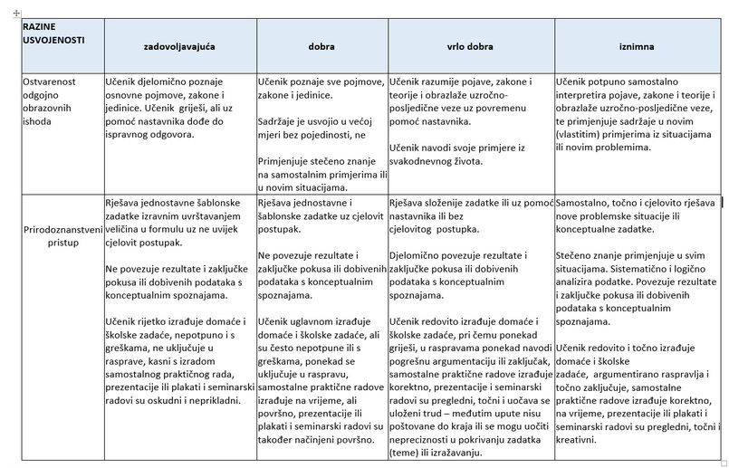
Vrednovanje napisanog izvješća po elementima
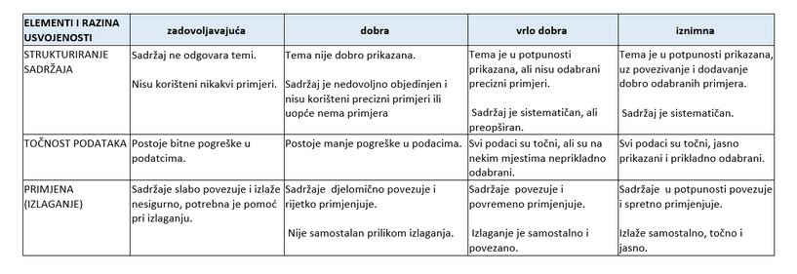

Ocjenjivanje istraživačkog rada učenika
Vrednovanje prikupljanja podataka
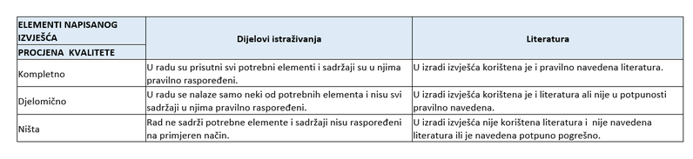

Vrednovanje rasprave
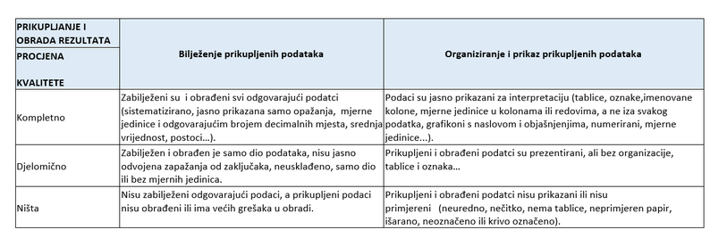

Vrednovanje zaključaka samog rada
